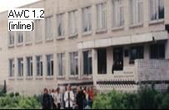

п.Плюсса ул. В.Гнаровской,40

ЭксТриН – Эксклюзивные Триместровые Новости
С новым годом!
Уважаемые работники школы и учащиеся!
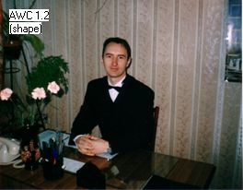
Разрешите поздравить вас
с наступающим Новым 2006 годом!
Снег сверкает и искрится,
Мчится вихрь из-под копыт.
По дороге белоснежной
Тройка резвая бежит.
По просторам белым скачет,
Через реки и леса.
Пусть же Новый год подарит
Счастье, радость, чудеса.
Директор школы.
Прошел 2005 старый год, в котором пелось и грустилось,
А то, что в нем не уместилось, пусть в новом все произойдет.
Идут часы, проходят дни, - такой закон природы,
И мы сегодня Вас хотим поздравить с Новым годом!
Желаем вам от всей души в грядущем Новом годе
Здоровья, счастья, новых сил, успехов на работе.
Пусть Новый год будет для вас годом творческих успехов и претворения в жизнь ваших самых заветных желаний! Учителя.
Поздравления выпускников школы:
Дорогая, любимая и самая лучшая Валентина Васильевна, а также и все учителя нашей школы! От всего сердца поздравляем вас с наступающим 2006 годом! С Новым годом поздравляем и от всей души желаем Счастья, радости, добра, быть веселыми всегда, Что задумали – исполнить, о годах не надо помнить, Улыбаться, долго жить, людям радость приносить. Ученики 11 «Б» класса.
Дорогая Лия Николаевна и все учителя школы! Поздравляем с Новым годом! Уходит старый год, шуршит его последняя страница. Пусть лучшее, что было не уйдет, А худшее не сможет повториться. Учащиеся школы! Пусть будут успехи, пусть будут удачи, Пусть будут по силам любые задачи. Ученики 11 «А» класса. 
Если бы я была Снегурочкой…
«Если бы я была Снегурочкой, я бы раздавала всем детям и взрослым подарки на Новый год. Вместе с Дедом Морозом я бы летала на санях, запряжённых оленями, и исполняла все желания детей и взрослых…»
Настя ,4а класс
«Я так хочу, чтобы все люди были счастливы, радовались всему окружающему миру».
Дима, 4а класс
«По всему посёлку я бы развесила объявления красочные и красивые: «Дорогие ребятишки! Приглашаю вас с родителями на площадь танцевать, петь песни, водить хороводы. Ждём вас 31 декабря в 9.00.»».
Вика, 4а класс
«Я бы всем раздавала подарки, приглашала играть в игры вместе с Дедом Морозом» Ира, 3б класс

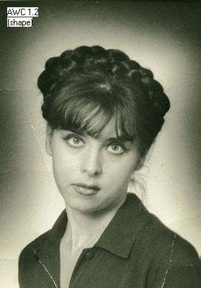
К 100-летию школы: Школьный учитель
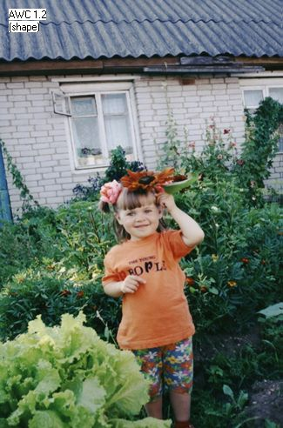
Терещенко Светлана Васильевна - преподаватель русского языка и литературы. Преподает с 1998 года. Вот что рассказала сама Светлана Васильевна о себе. С ранних лет она обожает литературу, а также ей легко и с радостью давались все гуманитарные науки. В 1989 году, вернувшись в Плюссу из Архангельска, пошла в 8 класс. В. К. Андреева, учитель литературы, помогла Светлане Васильевне утвердиться в выборе профессии, поэтому стать преподавателем был сознательный выбор. Окончив Псковский педагогический институт, вернулась к нам в школу. Светлана Васильевна не только хороший учитель, но и жизнерадостный и остроумный человек. Вот какими секретами поделилась она с нами. Ее любимые актеры: В. Машков, И. Лифанов, С. Безруков. Ей нравятся мужчины с сильным характером, загадочные и красивые. Светлана Васильевна обожает танцевать, особенно любит восточную музыку. Так же они с дочкой любят петь под караоке, поэтому музыка в их доме часто звучит до позднего вечера. В свободное время смотрит фильмы, по ее мнению лучшими фильмами года стали: «Гибель империи» и «Есенин». Ее хобби – выращивание цветов. Любимое время года – осень. Вот что говорят ребята о любимой учительнице: «Светлана Васильевна очень красивая и добрая. У нее на занятиях всегда очень интересно. Она помогает нам в школьных делах. Очень хочется, чтобы Светлана Васильевна оставалась нашим классным руководителем всегда». Д. Ефремова. «Мне нравится, как Светлана Васильевна рассказывает о жизни писателей и поэтов, читает сказки. Она очень добрая». Н. Попова. Светлана Васильевна желает всем в Новом году счастья, любви, удачи, новых начинаний, обрести новых друзей и огромного веселья! А так же учителям терпения, большой зарплаты и любви учеников!

Наши в числе первых
14 декабря 2005 года прошла XI научно-практическая конференция «Шаг в будущее» в г. Пскове. На конференцию было заявлено 254 доклада учащихся 4-11 классов из 23 районов Псковской области, также свои исследования представили студенты Псковского индустриального техникума, медицинского училища, Великолукского строительного колледжа.
На 25 секциях юные исследователи представили результаты изучения проблем химии, экологии, ботаники, биологии животных, органы здоровья человека, истории родного края, а также исследованию в области математики, физики, информационных технологий, русского языка и литературы, социологии и этнографии.
От Плюсского района участвовало четыре старшеклассника: Телицын Кирилл, Сергеева Ольга, Тимофеева Ольга, Михеева Юлия.
Михеева Юлия заняла II место в секции информационных технологий с докладом «Анализ индивидуальных биоритмов с использованием среды электронной таблицы Excel для прогнозирования неблагоприятных и благоприятных дней». Мы ее поздравляем, желаем успехов в дальнейшем!
Также мы поздравляем Михееву Анну Сергеевну, учителя физики и информатики, руководителя доклада. Молодцы! Так держать.
Тимофеева Ольга, ученица 11 класса.

 Вопрос - ответ
Какие фильмы, сериалы, песни, на ваш взгляд, достойны войти в пятерку лучших за 2005 год?
Сериалы: 1 место – «ОбЖ – 2», 2 место – «Мастер и Маргарита», «За все тебя благодарю», 3 место – «Адъютанты любви», «Бригада», 4 место – «Солдаты», «Есенин», 5 место - «Хозяйка судьбы».
Фильмы: 1 место – «Бой с тенью», 2 место – «9 рота», 3 место – «Турецкий гамбит», 4 место – «Ночной дозор», 5 место – «Пираты Карибского моря»
Песни: 1 место – Фактор – 2 «Красавица», 2 место - Мугу «Черные глаза», Dj Дождик «Почему же?», 3 место Савичева « Если в сердце живет любовь», 4 место – Фактор – 2 «Война», 5 место – Pain «Shut Your Mounth”.


